**מלון "דן אילת" 5* דלקס - תאריך: 2025 / 12 / 31 – 28**

**אמצ"ש ימים א- ד 3 לילות - בסיס אירוח: חצי פנסיון**

**המחיר לדימותן רפואי החבר בשתי העמותות בחדר זוגי: 650 ₪**

**מחיר לדימותן רפואי גימלאי – 650 ₪ + 800 ₪**

**המחיר לנלווה מבוגר בחדר זוגי 2,250 ₪**

**החברה המארגנת אינטרנשיונל**

**מלון דן אילת - מי שכבר היה - יודע, ומי שעדיין לא היה מוזמן לגלות את הקסם של מלון דן אילת, גן עדן של ממש על חופה הצפוני של העיר. עם כל הפינוקים והתענוגות שיבטיחו לכם חופשה בלתי נשכחת.**

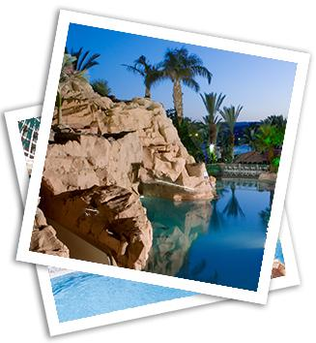

**כנס פורה ומהנה!!!!!!**